附件1：
上海立信会计金融学院学生操作说明

学生访问登录

通过“市教委”专栏选择对应学校
（1）学生登录“随申办市民云App”后，在随申办首页点击办事，如图1；
（2）在“办事”栏目中找到“市教委”，如图2；
（3）进入市教委板块后，可发现教育缴费专栏；如图3；
（4）点击上海立信会计金融学院学费缴纳链接后，进入上海立信会计金融学院学生缴费门户，如图4；
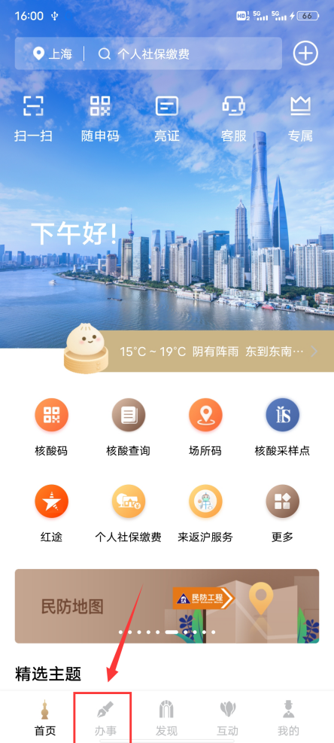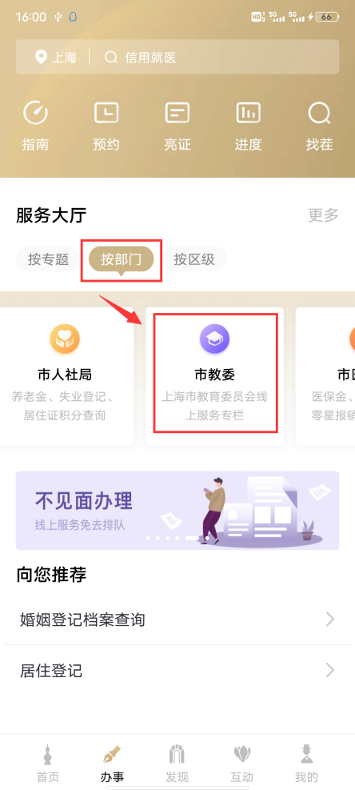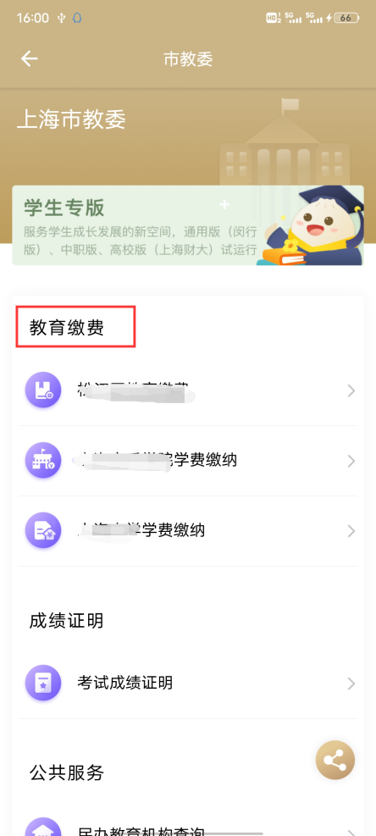
图1 图2 图3
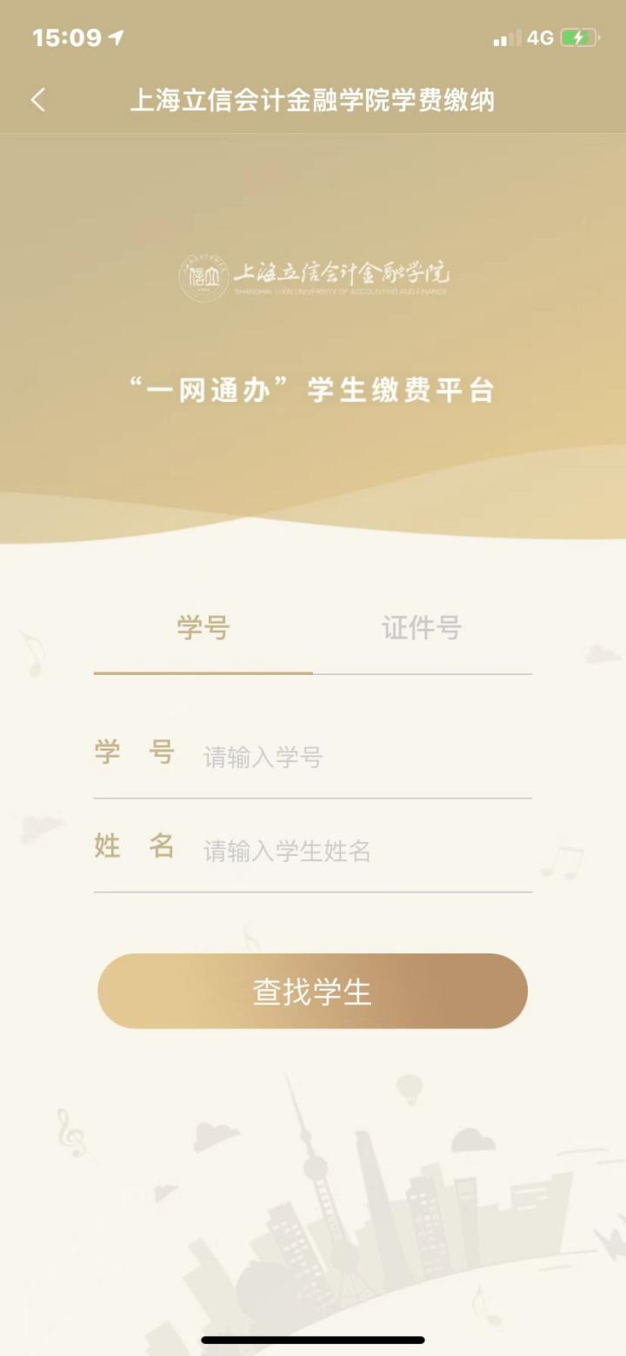
图4

搜索框搜索学校名称
（1）学生登录“随申办市民云App”后，在随申办首页点击搜索框，如图6；
（2）在“搜索框”输入“上海立信会计金融学院”，如图7；
（3）查询结果栏，点击“上海立信会计金融学院学费缴纳”，即可进入上海立信会计金融学院学生缴费门户。如图8，图4；

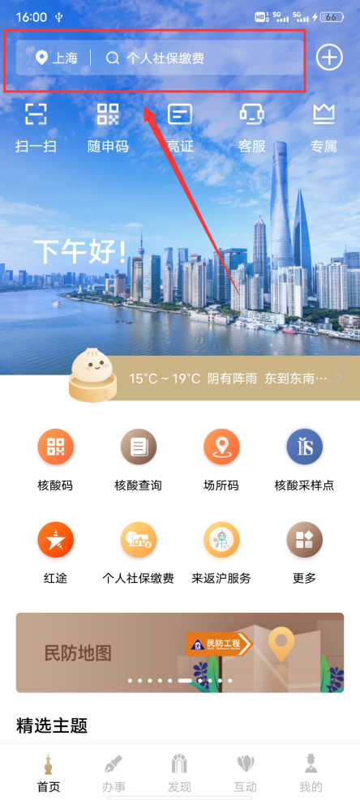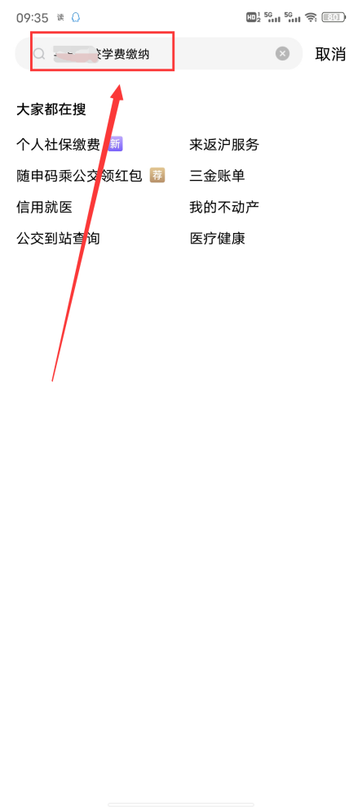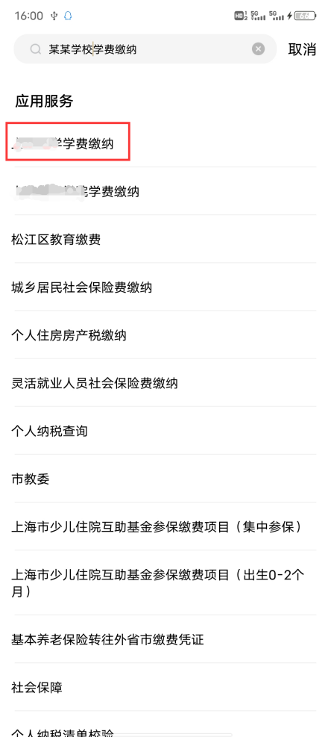
图6 图7 图8

扫描二维码进入

（1）.使用“随申办市民云App”，“支付宝”，“微信”扫描图中二维码进入缴费页面

二、学生缴费操作
（1）学生在“收费批次”中浏览本人待缴费内容后，选择一个批次，如图9；
（2）学生确认缴费金额点击支付后，进入公共支付平台支付界面，如图10；
（3）学生在公共支付平台支付界面上，选择支付宝、微信、银联进行支付。

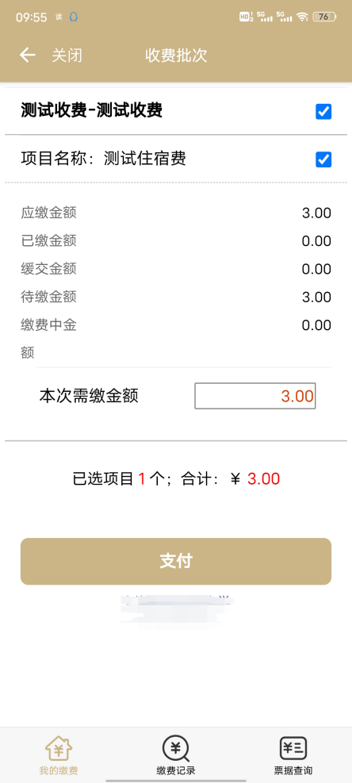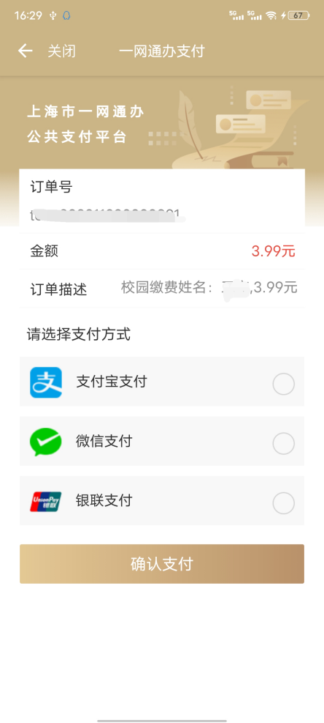
图9 图10

三、学生缴费查询
（1）学生缴费后，可在“缴费记录”中，查询成功支付记录，如图11；
（2）可在“缴费记录”中，查询缴费详情，如图12；

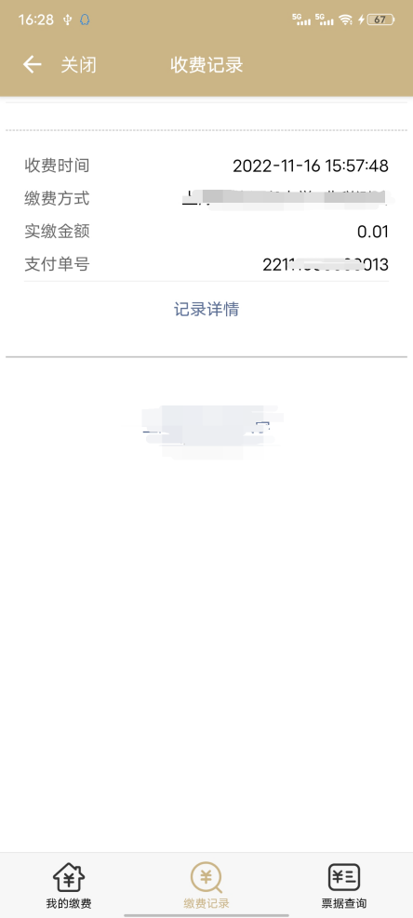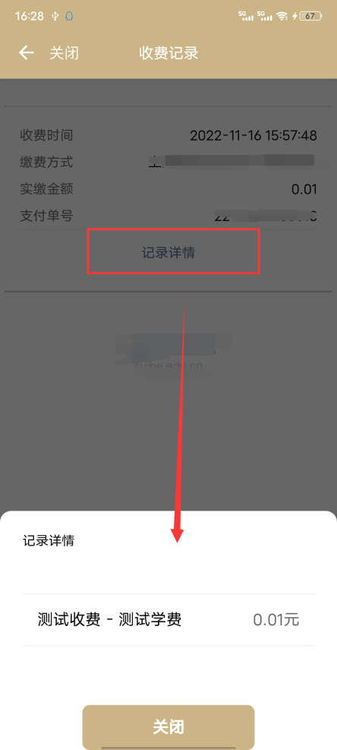
图11 图12

四、学生票据查询
（1）学校填开票据后，学生可在“票据查询”中，查询电子票据记录，如图13；
（2）学生点击“票据预览”，在在线查看票据信息，如图14；
（3）学生点击“发送邮箱”，可自行输入邮箱地址后，获取电子票据邮件，如图15；
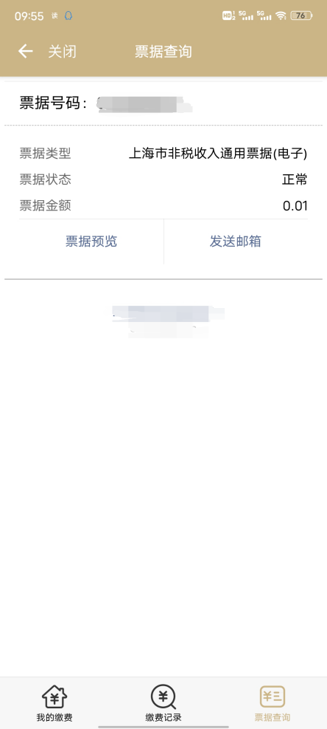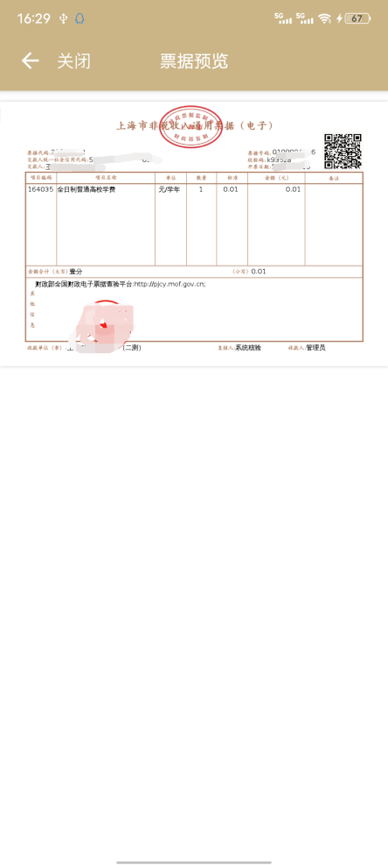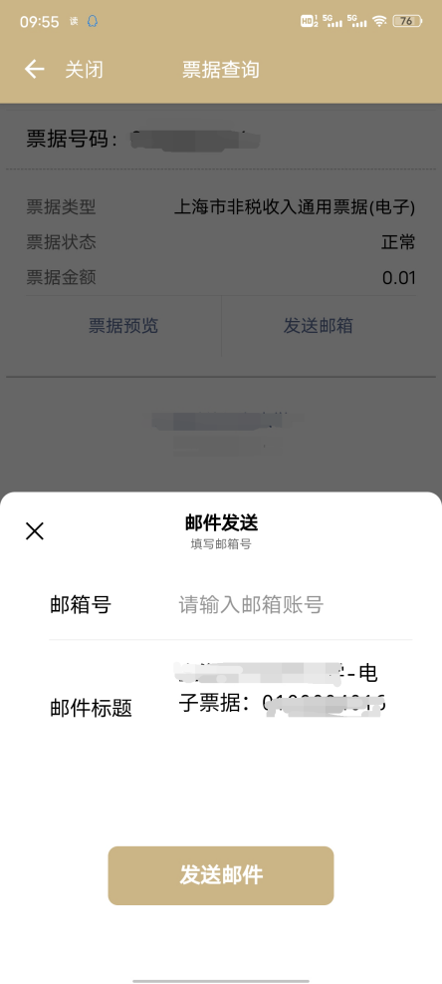
图13 图14 图15

